Zápis
z 2. stretnutia RC Nitra v rotariánskom roku 2018/2019 dňa 10. septembra 2018 v penzióne Artin, Nitra

Prítomní : A. Havranová, A. Tóth, K. Pieta, D. Hetényi, L. Tatar, G. Tuhý, R. Plevka, M. Svoreň, D. Peskovičová, M. Poništ, Ľ. Holejšovský, I. Košalko, L. Hetényi, L. Gáll

Hostia : R. Bečica, M. Tuhá, Holejšovská, Z. Pietová, členovia RC Harmony

Ospravedlnení : V. Miklík, P. Grafenau, P. Szabo, K. Lacko-Bartoš, M. Waldner, J. Dóczy, J. Jakubička, P. Galo, E. Oláh, J. Stoklasa,

V klube sme mali milú návštevu, za početnej účasti členov klubu, rodinných príslušníkov a členov RC Harmony prezident klubu Daniel Hetényi privítal vzácnu návštevu. O svojej doterajšej kariére, úspechoch a ťažkostiach z obvinenia z použitia dopingu, nám porozprával Matej Tóth, olympijský víťaz 2016, majster sveta 2015, aktuálny vicemajster Európy na 50 km chôdze z Berlína. Mimoriadne pútavým spôsobom opísal svoje športové začiatky a najväčšie úspechy. Zároveň udalosti od roku 2016, ktoré vznikli po obvinení z použitia z dopingu. Ocenil postoj športovej verejnosti a chodeckej komunity a nakoniec dosiahol aj úspešné očistenie od podozrení z nedovolených podporných prostriedkov. Potom Matej obšírne odpovedal na mnohé otázky, ktoré sa týkali techniky behu, dopingu, rozhodcov, objektivity rozhodovania, súperov a pod. Záverom záujemcom podpísal svoju knihu Odchýlka. Príjemný podvečer ukončilo spoločné fotografovanie.
Ďakujeme Matejovi, že si našiel čas na návštevu nášho klubu, prajeme mu ešte úspešnú kariéru a obhájenie olympijského zlata na olympiáde v roku 2020 v Tokiu. Ďakujeme RC Harmony za početnú účasť a Tonkovi Tóthovi za pozvanie Mateja.

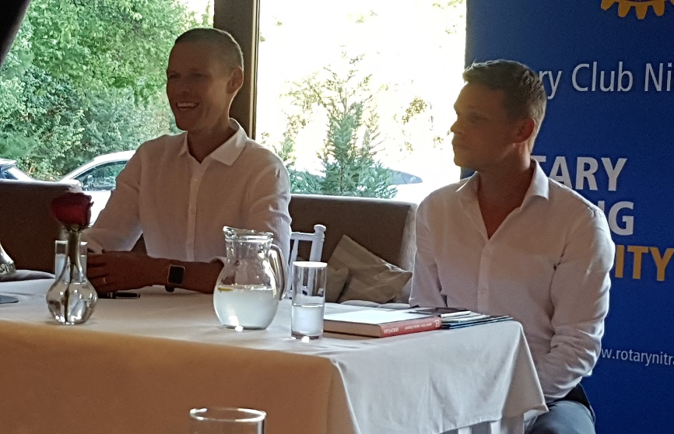

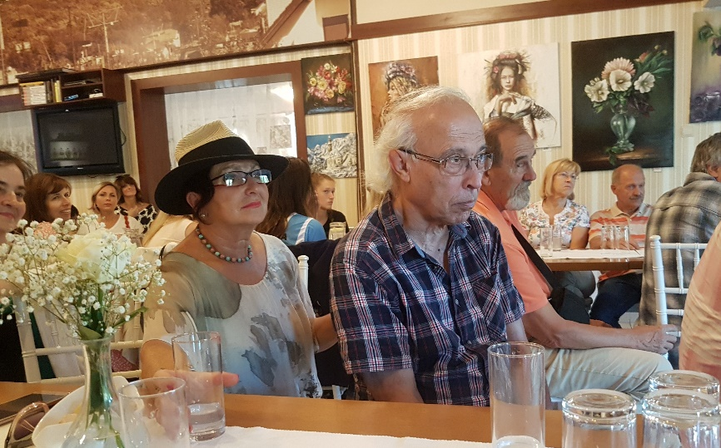

Informácie :

- Doplnenie zápisnice č. 1 z 3. 9. 2018, k bodu č. 4 (Ivan Košalko) : Členovia klubu berú na vedomie, že riadením projektu integračného centra v rámci globálneho grantu bude pani Ľubica Lachká z Nitrianskej komunitnej nadácie. Za poskytnuté služby bude platená v súlade s rozpočtom projektu.
Doplnenie zápisnice č. 1 z 3. 9. 2018 (Kamil Lacko – Bartoš) : Informácia o zriadení podúčtu pre financovanie dištriktného grantu (v zápisnici bod č. 4, zastrešuje Ivan Košalko). Je potrebné zmeniť disponentov bankového účtu RC Nitra. V mesiaci september je potrebné vyriešiť.

Kamil Lacko – Bartoš informoval prítomných členov klubu, že vzhľadom k tomu, že v budúcnosti bude v Nitre iba sporadicky, nebude môcť plnohodnotne vykonávať povinnosti člena RC Nitra. Ku koncu roka plánuje ukončiť riadne členstvo v klube. O statuse Kamila v klube sa dohodneme.

- Rokovanie s RC Harmony ohľadne prípravy osláv 100. výročia vzniku Československej republiky. Oslavy sa uskutočnia v Topolčiankach dňa 13. októbra 2018. Dohodli sme program osláv a cenu vstupného. Akcia bude zastrešovaná dištriktom, rozošlú sa pozvánky do každého klubu, poplatok bude v sume 50,- Eur na osobu. Organizáciu zabezpečujú prezidenti klubov D. Hetényi a M. Fančovič.

- Pozvánka na akciu Kosice Marathon with Rotary, v dňoch 6.10. – 7.10.2018. Anka pripraví možnosti vycestovania Wiliama Su.

Pripravované podujatia :

- Budúci týždeň, v pondelok 17. 9. 2018 organizujeme stretnutie s výmennými študentmi z okolitých klubov, prehliadka mesta a výstup na Zobor. Podrobný program :

13:00 - 14:00 h. Prehliadka dolné a horné mesto
14:00 - 15:00 h. Hrad
15:15 - 18:15 h. Výstup na Zobor
18:30 h. Stretnutie v Artine, občerstvenie
20:00 h. Ukončenie
- Dištriktná konferencia bude budúci rok v Prahe v dňoch 17.5. – 19.5.2019, predbežné prihlášky:
https://docs.google.com/forms/d/e/1FAIpQLSc8qk_8XrIO- EJjvUsqSgWIh9wVZuXEa8ASMxxXbpFOpJK0EA/viewform

- Budúci rok bude RI konvent v Hamburgu, v dňoch 1.6.–5.6.2019, prihlášky:

http://www.riconvention.org/en/hamburg

- Zaradiť do programu RC Nitra prezentáciu z krátkodobých pobytov Richarda Jambricha (St. Petersburg) a Sofia Guzar (Holandsko).

Daniel Hetényi, prezident Rotary club Nitra 2018/2019

